:NETS
:# auoqd
:umoLuATID
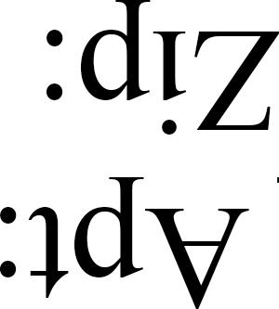
:ssalppy pans
:ami:BuOIs s, JoAna
:alum s,JaAng
:clIz :OTETS
:# auom
:umoilATID
:Tdv
:ssaippy pans
:annua'Is s, nips
:Oupd) °mum s, nips
'OpITIOA NI KU tandull JO IDOSSOAM Jatffil tagualsum
Jo saamesenD oN tffim uopIpuop „si Sy„ ui Nos spioNaA aAogy au Ina
PuElsnPufl pub °TES Jo ma sIta JO TdPoow slthooviaAna paa'Isiapun ata
•apaimouN Jawsm Tsag au °I pawinow si
aioNaA sIta mogy uopmuTojui aAogy au luta aunally nips pauIsiapun au
:aacappv
:SCOA :ppOIA:
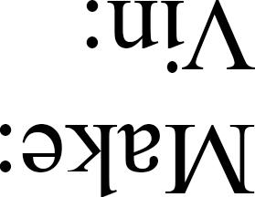
:OpILIOA #1.1IAAOHO3 NI
`JaAng paa'Isiapun ata °I Has
$ Jo tuns au Ku
U°IPS PaIsiolDufl NI 'I
arIVS Jo Ilia

